Atelier 1
Objectifs de l’atelier :
- Être capable de lire, comprendre et échanger en croisant des informations issues de documents scientifiques de différentes natures. (COM)
- Être capable de représenter une expérience décrite sur un schéma. (APP)
- Être capable de coopérer, organiser et répartir les tâches à accomplir. (CPS)

Contexte :
L’époque de Galilée fut riche en observations et en réflexion. C’est ainsi que l’étude de la chute d’un objet du haut du mât d’un navire à quai, puis en mouvement rectiligne uniforme, a suscité de nombreux débats autour de l’état de mouvement ou d’immobilité de la Terre.

Essayons de comprendre les raisonnements de l’époque à travers le dialogue entre deux personnages fictifs, Simplicio et Salviati, créés par Galilée dans son ouvrage « Dialogue sur les deux plus grands systèmes du Monde ».

Document 1 : Extrait du « Dialogue sur les deux plus grands systèmes du Monde » Galileo Galilei .

« Simplicio: Laissons tomber une boule de plomb du haut du mât d’un navire au repos et notons l’endroit où elle arrive, tout près du pied du mât ; si du même endroit, on laisse tomber la même boule quand le navire est en mouvement (rectiligne et uniforme), le lieu de sa percussion sera éloigné de l’autre (signifie le pied du mat du navire) d’une distance égale à celle que le navire aura parcouru pendant le temps de chute, et tout simplement parce que le mouvement naturel de la boule, laissée à sa liberté ( posta in sua liberta) se fait en ligne droite vers le centre de la terre....

Salviati : Très bien. Avez-vous jamais fait l’expérience du navire ?

Simplicio : je ne l’ai pas faite, mais je crois vraiment que les auteurs qui la présentent en ont fait soigneusement l’observation ...

Salviati : ...Que n’importe qui la fasse et il trouvera en effet que l’expérience montre le contraire de ce qui est écrit : la boule tombe au même endroit du navire, que celui-ci soit à l’arrêt ou avance à n’importe quelle vitesse. »

Document 2 :
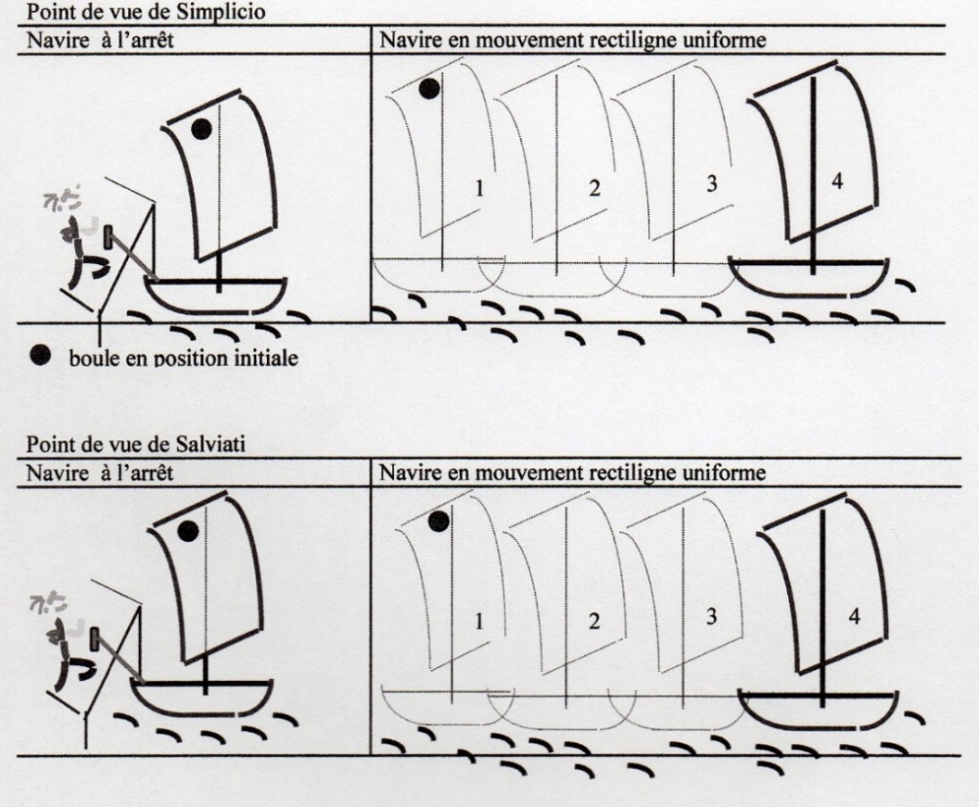

2nde 5- Cours | Cahier de texte (physchi.blogspot.com)

Document 3 : vidéo moto balle.

Ouvrir avec VLC pour visionner le fichier « ATELIER 1 vidéo moto balle » (Portail pédagogique : physique chimie - vidéo boule et moto (ac-nantes.fr)) disponible dans le dossier « ……………….. » (Dossier à préciser par l’enseignant)

Qui a raison ? Salviati ou Simplicio ?

Travail à effectuer :
- Analyser le document 1 puis illustrer la chute de la pierre dans les différentes situations du point de vue de Simplicio et de Salviati. La position de la pierre sera notée par des points pour identifier la chute sur le document 2.
- Dans l’hypothèse présentée par Salviati, identifier s’il est possible de savoir si au moment d’être lâché la pierre est immobile :
- Lorsque le navire est à quai.
- Lorsque le navire se déplace en ligne droite et à vitesse constante.
- En analysant le document 3, identifier la trajectoire de la balle :
- Dans le référentiel terrestre.
- Dans le référentiel lié à la moto.
- Regarder la vidéo du document 3 puis nommer le personnage qui semble avoir raison dans le document 1 ?
- L’échange entre Simplicio et Salviati a pour objectif de déterminer si la Terre est immobile ou en mouvement autour du Soleil.
Est-il possible de déterminer si la Terre est immobile ou en mouvement en lâchant une pierre du haut de la tour de pise ? Justifier.
- Proposer un titre pour cet atelier.

